Od dzisiaj obowiązują zmiany w programie „Czyste Powietrze”
Opublikowano: 01 lipiec 2021
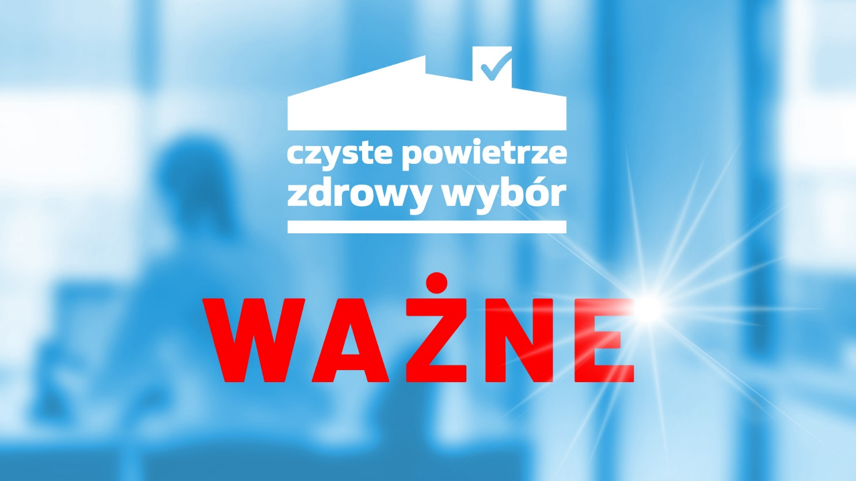
1 lipca 2021 r. wchodzi w życie nowa wersja programu „Czyste Powietrze”, uwzględniająca wycofanie dotacji na kotły węglowe (od 1 stycznia 2022 r.), zwiększenie progów dochodowych w części drugiej programu (podwyższony poziom dofinansowania) oraz poszerzenie listy urządzeń kwalifikujących się do dofinansowania o kotły na pellet o podwyższonym standardzie. Program został też uzupełniony o zapisy dotyczące ścieżki bankowej, której uruchomienie zaplanowano jeszcze w lipcu br.
Program „Czyste Powietrze” w zmienionej wersji, obowiązującej od 1 lipca 2021 r. i uwzględniającej ścieżkę bankową, dostępny jest do wglądu i pobrania na stronie czystepowietrze.gov.pl (zakładka Weź dofinansowanie/Czyste Powietrze) oraz na Portalach Beneficjenta poszczególnych wojewódzkich funduszy ochrony środowiska i gospodarki wodnej.
Trzy ważne zmiany w programie „Czyste Powietrze”
NFOŚiGW przypomina, że zakup i montaż kotła na węgiel w ramach programu „Czyste Powietrze” będzie możliwy tylko do końca bieżącego roku. Oznacza to, że koszt będzie kwalifikowany pod warunkiem złożenia wniosku o dofinansowanie obejmującego swoim zakresem zakup i montaż kotła na węgiel do 31 grudnia 2021 r. (konieczne jest wystawienie faktury lub równoważnego dokumentu księgowego z datą do 31 grudnia 2021 r.). Od 1 stycznia 2022 r. nie będzie już można składać wniosków o dotacje na kotły węglowe.
Zwiększenie progów dochodowych od 1 lipca 2021 r. dotyczy drugiej części programu, czyli podwyższonego poziomu dofinansowania (dotacje do 37 tys. zł). Od dzisiaj, w przypadku gospodarstw wieloosobowych ten próg wynosi do 1.564 zł przeciętnego miesięcznego dochodu na osobę, a dla gospodarstw jednoosobowych do 2.189 zł.
Począwszy od 1 lipca 2021 r. możliwe jest też ubieganie się o większe niż dotychczas wsparcie na zakup i montaż kotła na pellet o podwyższonym standardzie. Dotacja może wynieść do 9 tys. zł (nie więcej niż 45% faktycznie poniesionych kosztów) przy podstawowym poziomie dofinansowania oraz do 12 tys. zł w przypadku podwyższonego poziomu dotacji (nie więcej niż 60% kosztów).
Co jeszcze w „Czystym Powietrzu”?
Zapowiadana ścieżka bankowa, czyli nabór wniosków o dofinansowanie w bankach na dotacje przeznaczone na częściową spłatę kapitału kredytu bankowego, ma ruszyć jeszcze w lipcu tego roku. Informacje o bankach, które będą udzielały Kredytu Czyste Powietrze i w których będzie można złożyć wniosek o dotację będą dostępne na stronie czystepowietrze.gov.pl.
Część warunków dofinansowania dla ścieżki bankowej została zmieniona w stosunku do zwykłej ścieżki, realizowanej za pośrednictwem wojewódzkich funduszach ochrony środowiska i gospodarki wodnej. Najważniejsze zmiany to: rozpoczęcie przedsięwzięcia (w przypadku wniosków składanych w wfośigw: do 6 miesięcy przed złożeniem wniosku; w przypadku banków: od daty złożenia wniosku), okres realizacji (wfośigw: 30 miesięcy od dnia złożenia wniosku; bank: 18 miesięcy od dnia złożenia wniosku), rozliczenie wniosku (wfośigw: maksymalnie w trzech częściach; bank: rozliczenie całości po zakończeniu przedsięwzięcia). Warunkiem wypłaty dotacji na częściową spłatę kapitału kredytu jest wypłacenie beneficjentowi przez bank kredytu z przeznaczeniem wyłącznie na cele zgodne z programem, w tym co najmniej w 95% na pokrycie kosztów kwalifikowanych, oraz wykorzystanie tego kredytu przez beneficjenta zgodnie z jego przeznaczeniem.
Ponadto, poza już wprowadzonymi zmianami, NFOŚiGW pracuje nad uruchomieniem w ramach drugiej części programu „Czyste Powietrze” modułu pożyczek dla gmin jako uzupełnienie finansowania dla beneficjentów.